Debain 12手动安装宝塔面板与OJ系统教程

### ****安装Debain 12****

* 1. 下载Debain 12最新版的ISO镜像文件。
     1. 从官方网站下载：https://www.debian.org，速度相对比较慢，默认下载网络安装镜像。
     2. 从官方网站下载网站找其它镜像下载，选择国内或距离国内近的服务器下载。
  2. 安装Debain 12，以下截图为虚拟机中安装过程，使用的镜像为debian-12.0.0-amd64-netinst.iso镜像。
     1. 选择”Graphical install”：**安装时没有说明的步骤都按默认值直接下一步。**

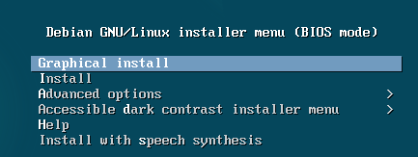

* + 1. 步骤二中选择语言为**中文（简体）**。

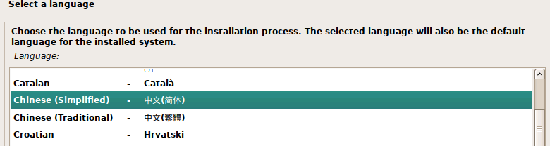

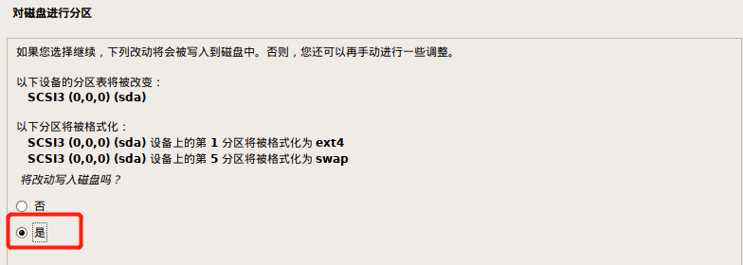  
  
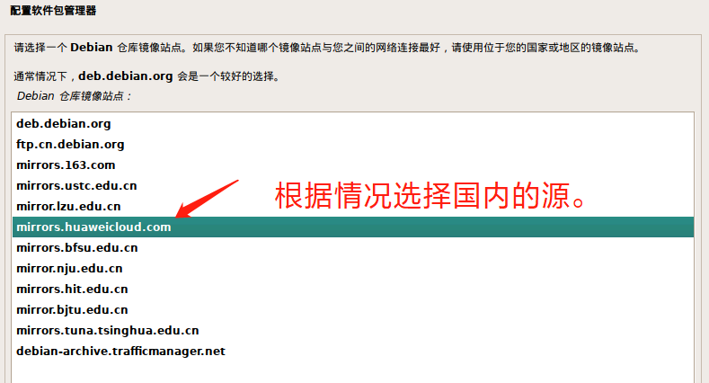

* + 1. 在软件选择界面，去掉桌面选项。

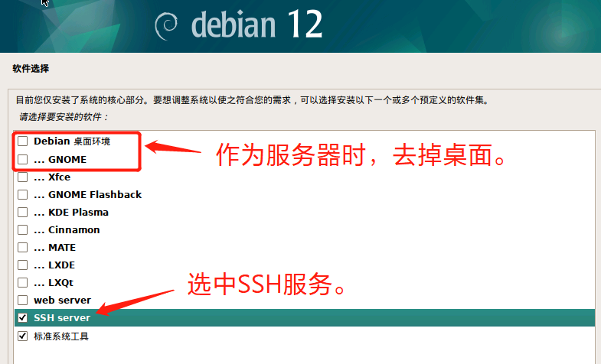

* + 1. 在写入GRUB步骤中，可以选择指定硬盘。

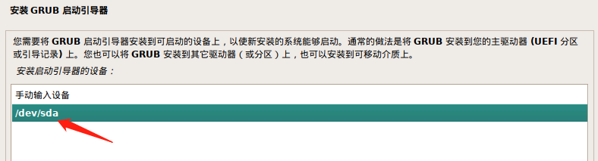

* + 1. 完成安装后，重启动进入系统。
    2. Debian默认安装时，不支持SSH的root登录，需要修改/etc/ssh/sshd_config文件，将其中的  
        #PermitRootLogin without-password 修改为 PermitRootLogin yes

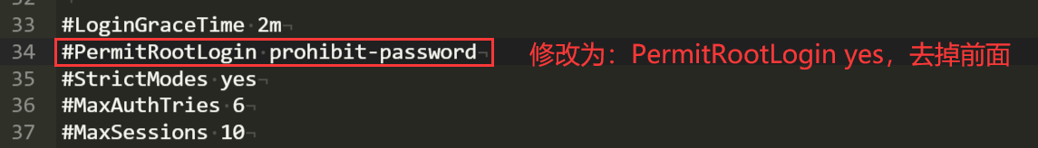

完成修改后，在终端中运行：  
/etc/init.d/ssh restart

### ****安装宝塔面****

* 1. 宝塔面板是一个非常不错的管理面板，可以方便我们对Linux系统的管理。
  2. 宝塔面板官网：<https://www.bt.cn/>
  3. Debian安装脚本：wget -O install.sh https://download.bt.cn/install/install-ubuntu_6.0.sh && bash install.sh
  4. 输入脚本后，会有一次确认，输入y后按回车就可以了，安装完成后，就可以看到账号等信息。

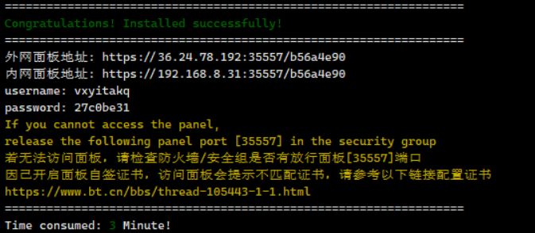

我们可以打开浏览器，使用相应IP地址登录到面板中。

登录后，会提示使用宝塔账号登录，可以到宝塔网站上注册一个账号登录。

在面板设置界面：可以根据自己的需要，设置一下安全入口，用户名与密码：  
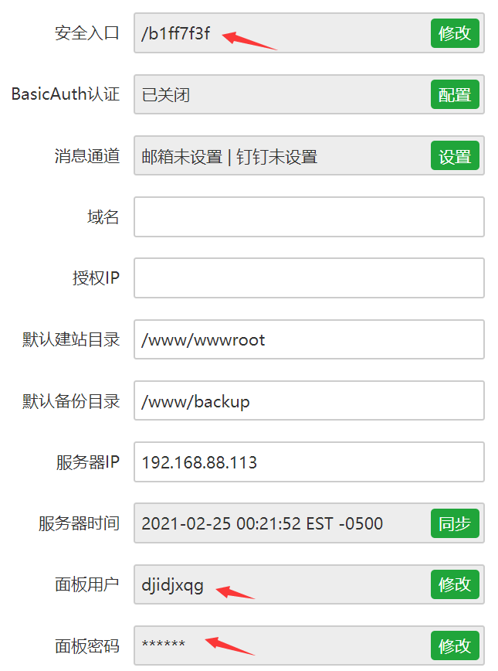  
  
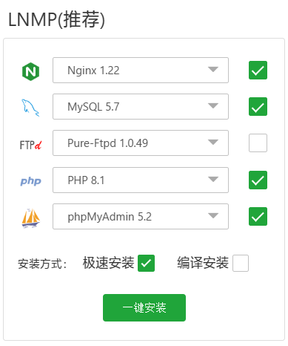  
在提示的LNMP安装中，使用Nginx最新版、Mariadb 10.1或MySQL 5.7以上(支持utf8mb4)、PHP 8.1、phpMyAdmin 5.2。（如果数据库安装失败，可以到软件商店中尝试安装Mariadb 10.3）

1. **安装OJ系统**
   1. 进入服务器的终端中。
   2. 使用命令进入指定文件夹后:   
      cd /www/wwwroot   
      运行命令  
      git clone <https://gitee.com/yhssdl/lpszoj.git>   
      将OJ系统代码下载到本机。  
      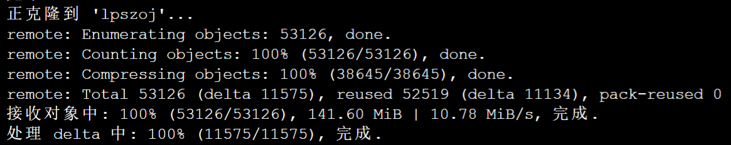
   3. 创建数据库以及修改网站数据库配置  
      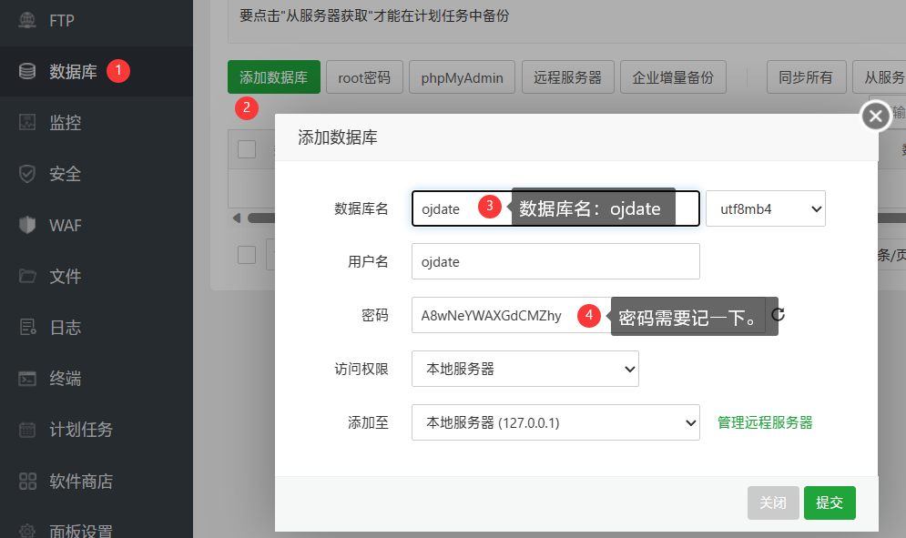  
        
      打开左侧“文件”，进入/www/wwwroot/lpszoj/config文件夹，然后右键菜单中，编辑db.php文件。  
      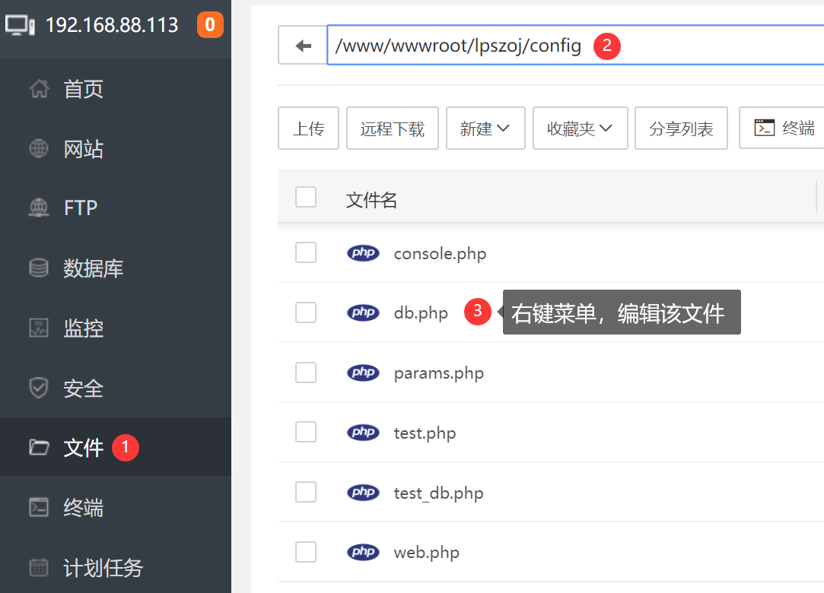  
      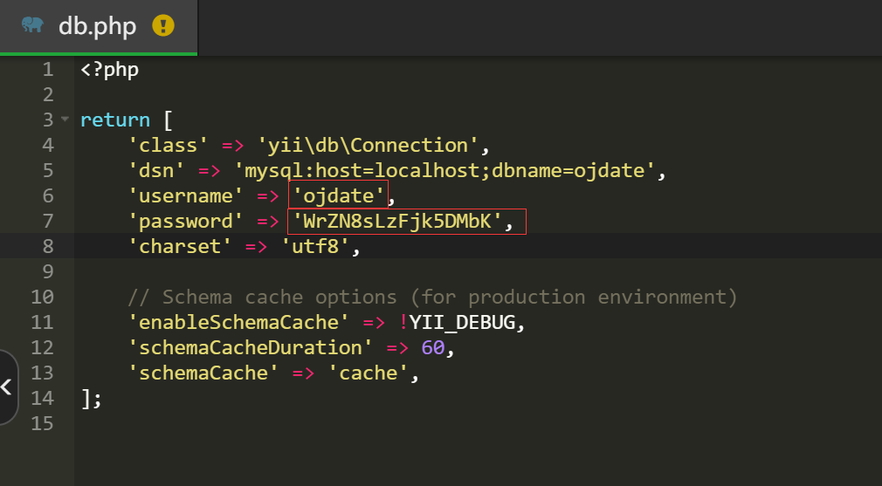  
      db.php文件中，username改为ojdate，密码改为数据库创建时记录的那个密码。修改后保存文件。  
      进入“/www/wwwroot/lpszoj/judge”文件夹，右键菜单修改config.ini文件。  
        
      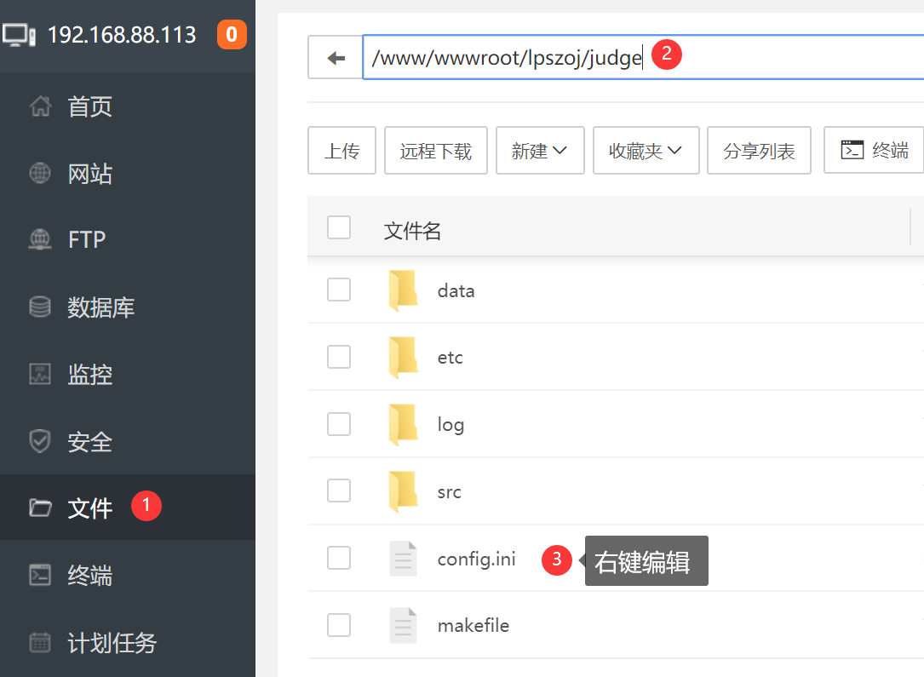  
      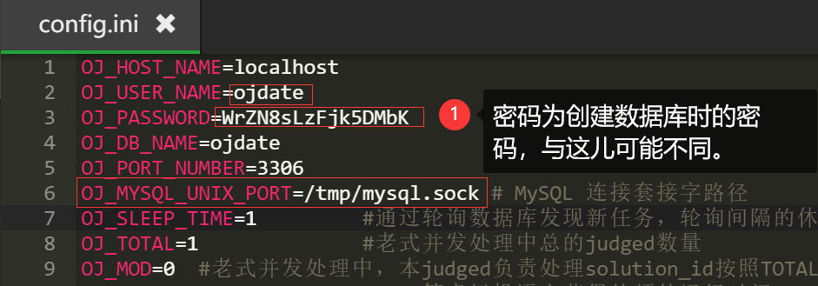  
      修改红框中的内容，然后保存。  
        
      进入“/www/wwwroot/lpszoj/polygon”文件夹，右键菜单修改config.ini文件。  
      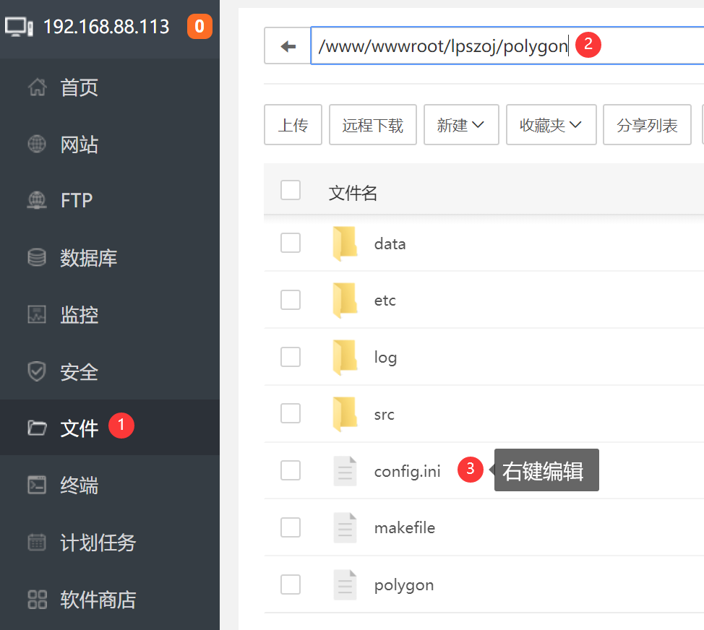  
      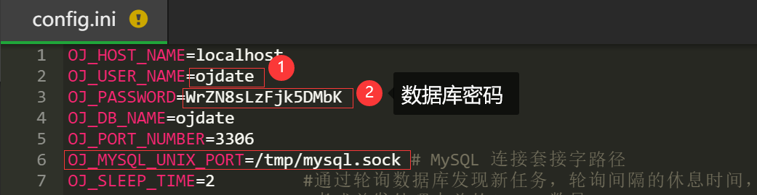  
      修改红框中的内容，然后保存。
   4. OJ系统的初始化安装  
      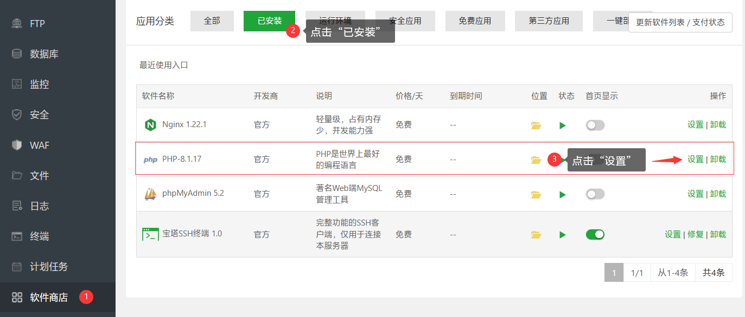  
      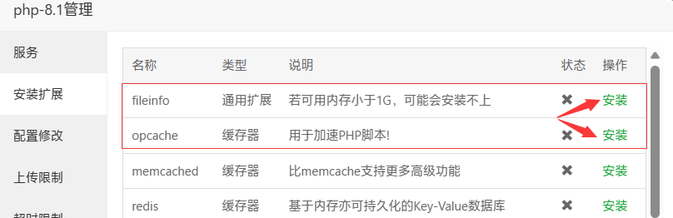  
      先安装扩展，opcache，可以加速网站的访问速度。  
      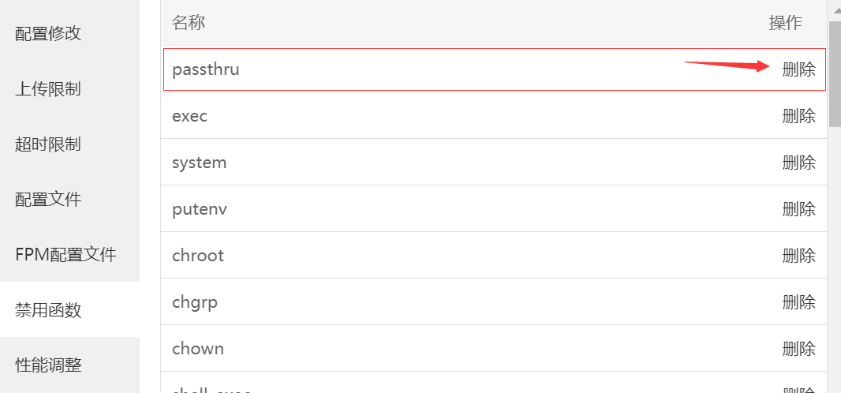  
      删除“禁用函数”中的 passthru，否则下面的初始化安装会失败。  
        
      进入左侧“终端”，输入命令：  
      cd /www/wwwroot/lpszoj  
      ./yii install  
      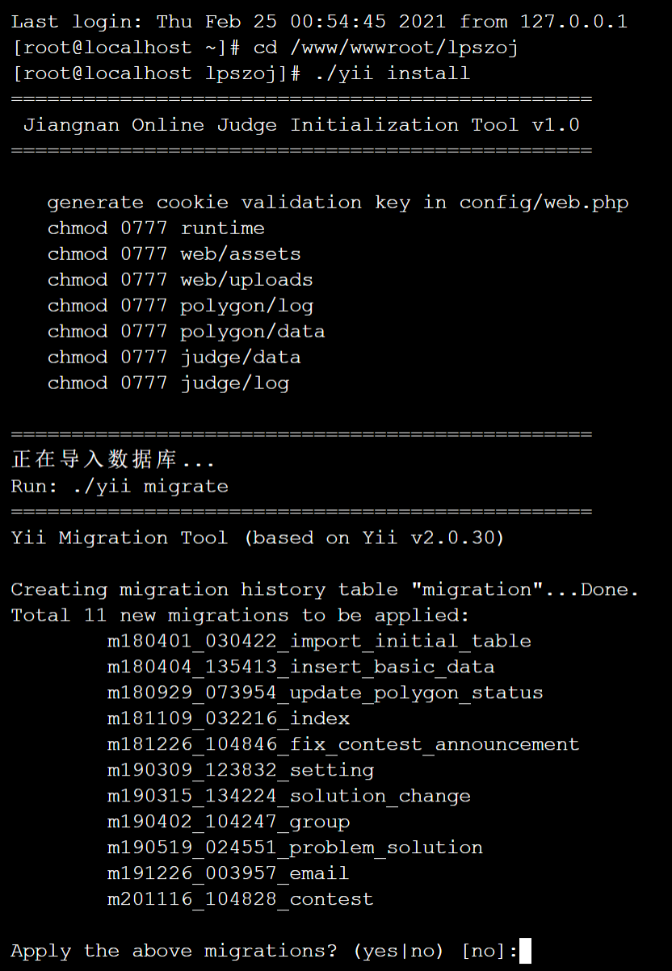  
      输入yes后按回车键，接下来输出管理员用户名与密码，以及邮箱，如:  
      admin  
      123456  
      [admin@admin.com](mailto:admin@admin.com)  
      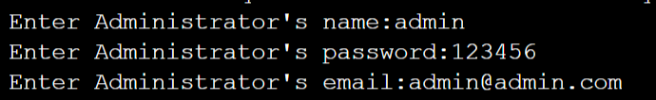  
      然后编译判题机与多边形出题系统，依次运行以下命令。

apt install -y libmariadb-dev-compat libmariadb-dev

apt install -y default-jdk

useradd -m -u 1536 judge

cd /www/wwwroot/lpszoj

chmod 755 ./judge

cd judge

make

./dispatcher -o

cd ..

cd polygon

make

./polygon

创建网站，点击左侧“网站”后，开始添加站点  
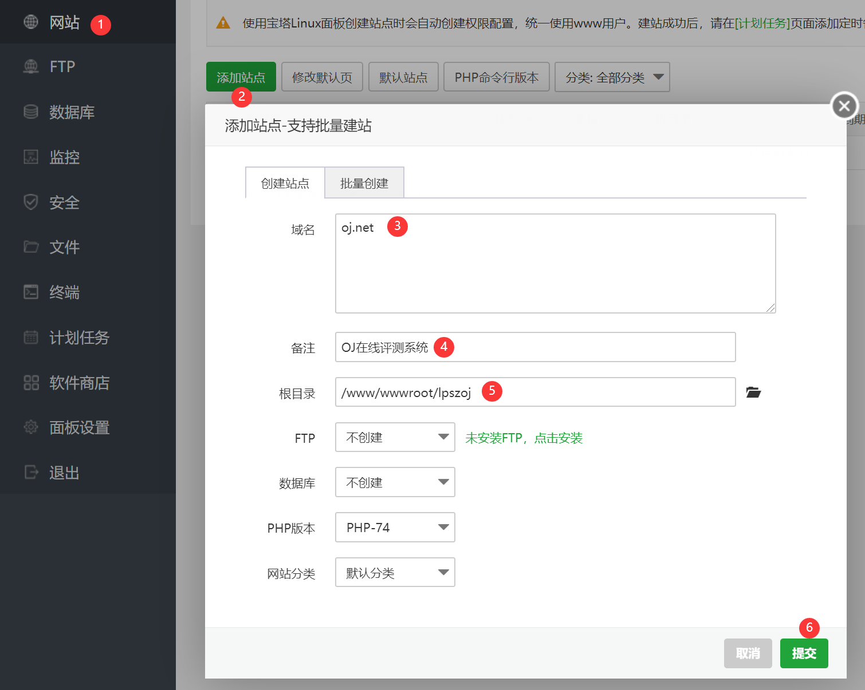  
创建后，点击新创建网站的“设置”按钮。  
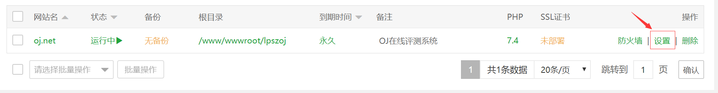  
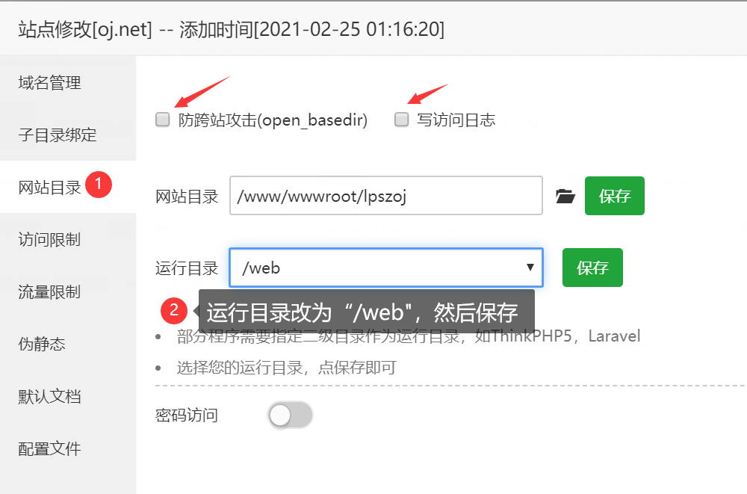  
点击左侧的“配置”文件，将  
listen 80;   
改为  
listen 80 default_server;

listen [::]:80 default_server;  
  
再下方添加：  
 location / {

try_files $uri $uri/ /index.php?$args;

}  
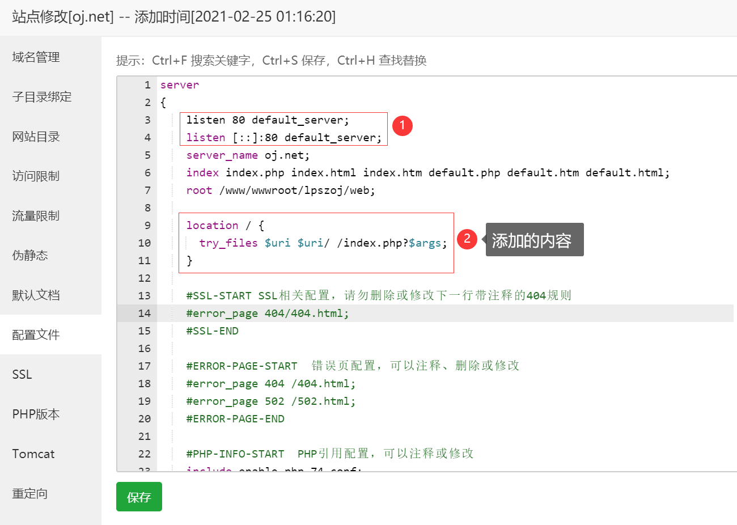  
修改后，保存文件。  
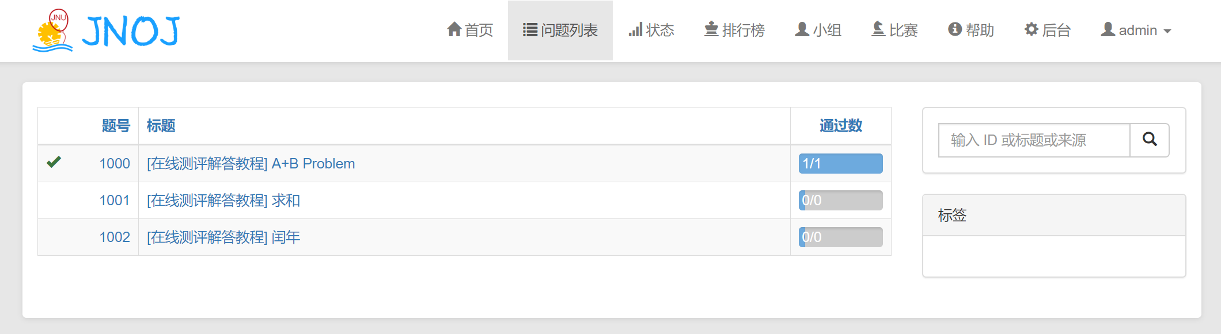  
到这儿，系统的安装已经完成，您可以的打开OJ网站系统，开始做题了。

6.将judge/data文件夹，runtime文件夹、web/uploads、web/assets这几个文件夹的权限，设置所有者为www，权限755。

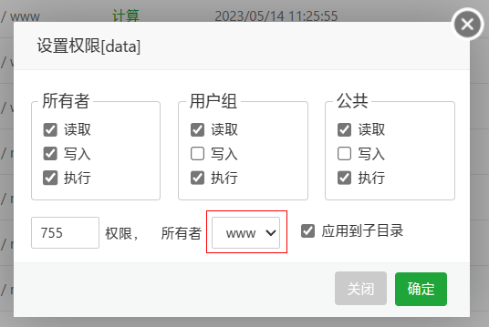

1. **判题机自启动**
   1. 进入/etc/systemd/system/文件夹  
      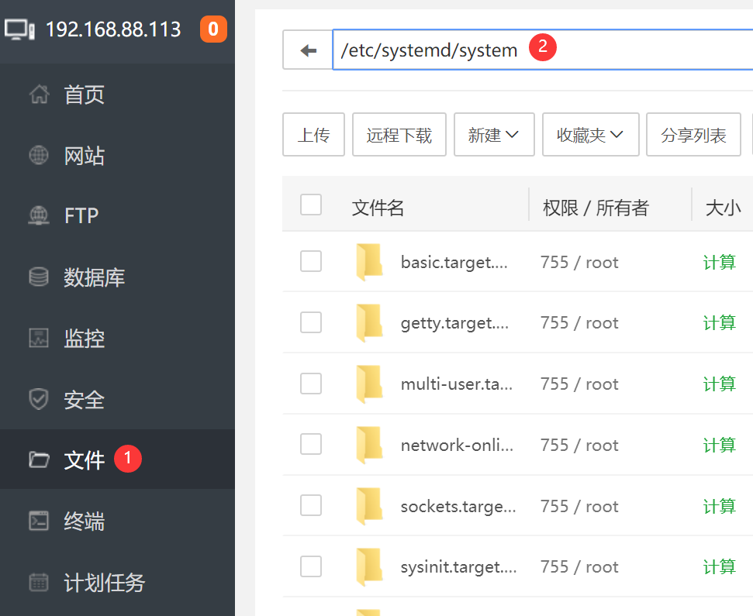

然后新建文件：judge.service  
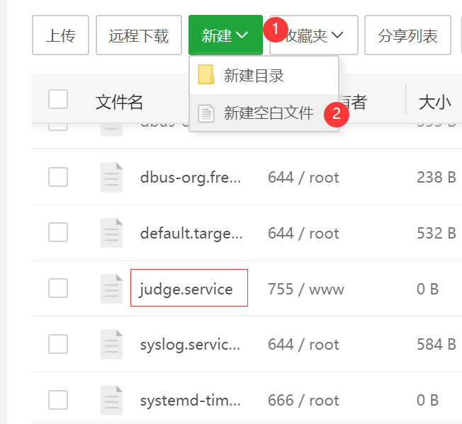  
然后在judge.service文件上右键菜单编辑  
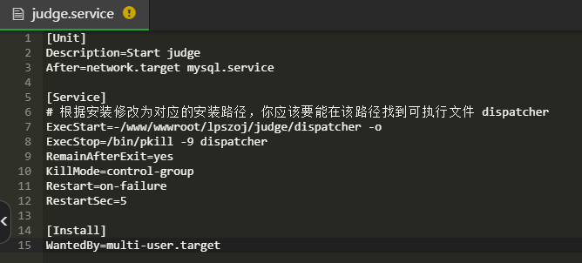  
[Unit]

Description=Start judge

After=network.target mysql.service mariadb.service

[Service]

# 根据安装修改为对应的安装路径，你应该要能在该路径找到可执行文件 dispatcher

ExecStart=-/www/wwwroot/lpszoj/judge/dispatcher -o

ExecStop=/bin/pkill -9 dispatcher

RemainAfterExit=yes

KillMode=control-group

Restart=on-failure

RestartSec=5

[Install]

WantedBy=multi-user.target

同理，再创建文件polygon.service  
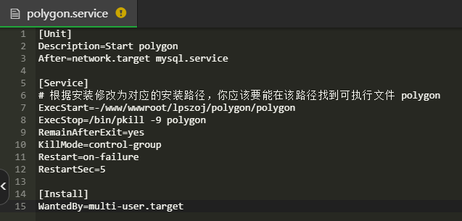  
[Unit]

Description=Start polygon

After=network.target mysql.service mariadb.service

[Service]

# 根据安装修改为对应的安装路径，你应该要能在该路径找到可执行文件 polygon

ExecStart=-/www/wwwroot/lpszoj/polygon/polygon

ExecStop=/bin/pkill -9 polygon  
RemainAfterExit=yes

KillMode=control-group

Restart=on-failure

RestartSec=5

[Install]

WantedBy=multi-user.target

最后进入“终端”界面，运行命令：

systemctl daemon-reload

systemctl enable judge

systemctl enable polygon

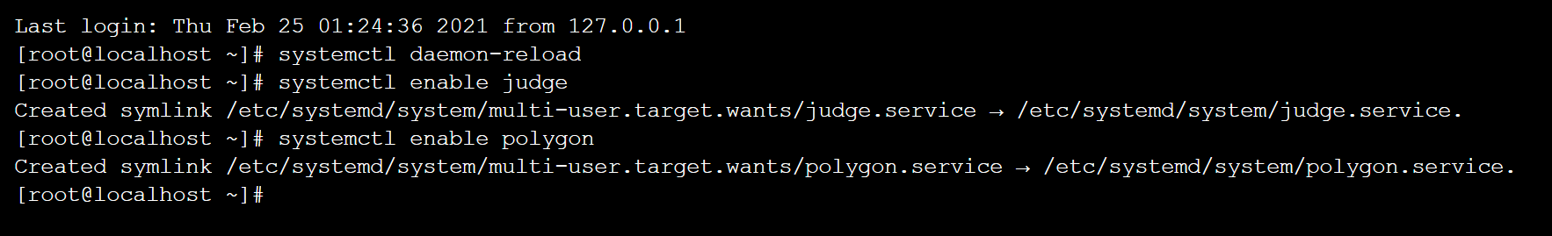

判题机的自启动服务已经设置完毕，您已经可以完美使用OJ系统。

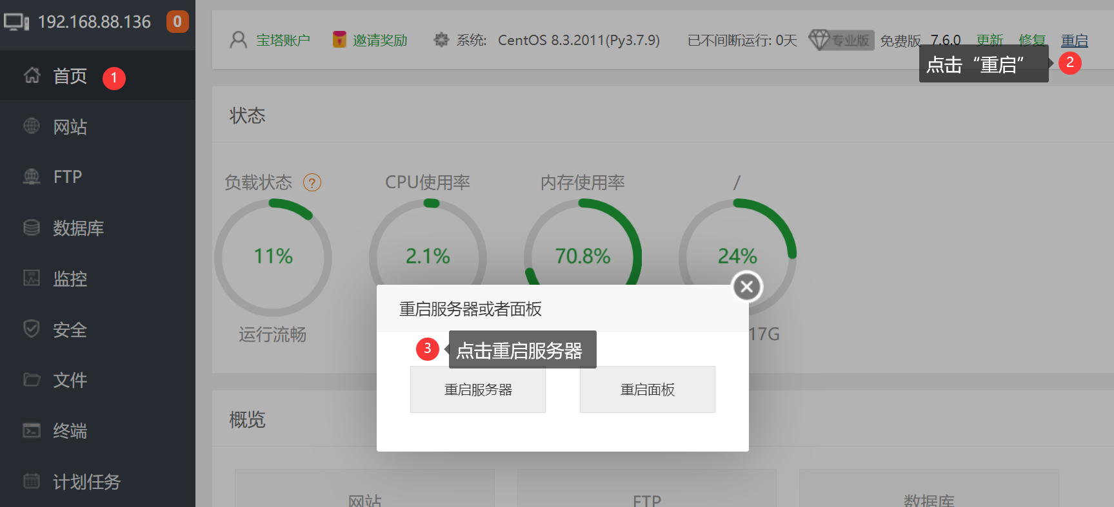

重启服务器后，判题机会自动启动，整个OJ系统安装完毕。